Федеральное государственное бюджетное
образовательное учреждение высшего образования
«Новосибирский государственный технический университет»

Кафедра теоретической и прикладной информатики

Расчетно-графическое задание

по дисциплине «Администрирование информационных систем»

Zabbix-Apache-PostgreSQL
 | Бригада 2 | Хайдаев К.е.
 | Группа ПМИ-82 | Зяблицева У.П.
 | Вариант 2
 | Преподаватели | Аврунев О.Е.
Новосибирск, 2022

- Установить на отдельной виртуальной машине Zabbix 6.0. На виртуальной машине выбрать операционную систему CentOS 8.
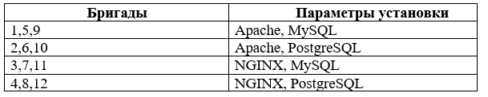
2-Apache,PostgreSQL
Активируем поток модуля для Postgres версии 13.
sudo dnf module enable postgresql:13
Установим пакет postgresql-server для установки PostgreSQL 13 и всех зависимостей.
sudo dnf install postgresql-server
Создадим кластер.
sudo postgresql-setup –initdb
Запустим службу PostgreSQL и активируем запуск службы при загрузке сервера.
sudo systemctl start postgresql
sudo systemctl enable postgresql
sudo systemctl status postgresql
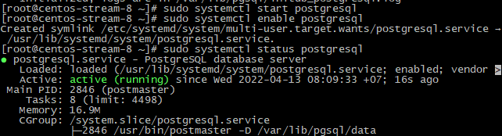
Установка Zabbix
Установим репозиторий Zabbix
rpm -Uvh https://repo.zabbix.com/zabbix/6.0/rhel/8/x86_64/zabbix-release-6.0-1.el8.noarch.rpm
dnf clean all
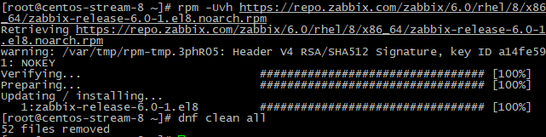
Apache
dnf install httpd
sudo systemctl enable httpd.service
sudo systemctl start httpd.service
sudo firewall-cmd --permanent --add-service=https
firewall-cmd --zone=public --permanent --add-service=http
firewall-cmd --permanent --add-port={80,5432,10050}/tcp
sudo firewall-cmd --reload
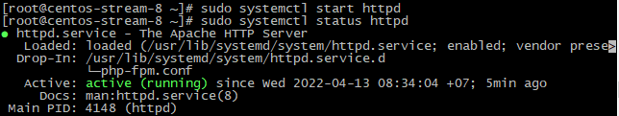
http://217.71.129.139:4905/
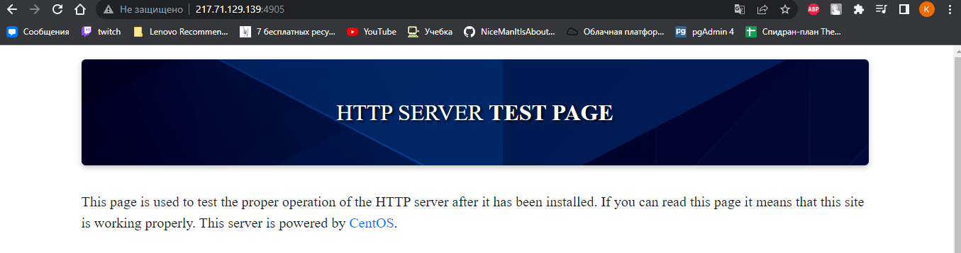
httpd -v
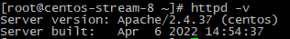

Установим Zabbix сервер и веб-интерфейс
dnf install zabbix-server-mysql zabbix-web-mysql zabbix-apache-conf zabbix-sql-scripts zabbix-selinux-policy zabbix-agent
Создадим пользователя zabbix и базу данных zabbix.
su – postgres
psql
CREATE USER zabbix WITH password ‘sladkiyKot ’;
CREATE DATABASE zabbix OWNER zabbix;
GRANT ALL privileges ON DATABASE zabbix TO zabbix;
\q
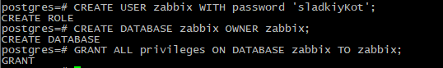
exit
zcat /usr/share/doc/zabbix-sql-scripts/postgresql/server.sql.gz | sudo -u zabbix psql zabbix
vi /etc/zabbix/zabbix_server.conf
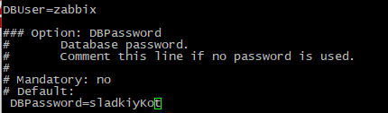
systemctl restart zabbix-server zabbix-agent httpd php-fpm
systemctl enable zabbix-server zabbix-agent httpd php-fpm
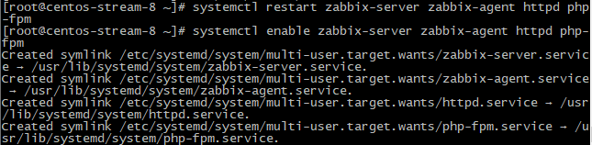
setsebool -P httpd_can_connect_zabbix on
setsebool -P httpd_can_network_connect_db on
setsebool -P zabbix_can_network on
systemctl start httpd
Выключим службу SELinux. Для этого отредактируем файл /etc/selinux/config
Vi /etc/selinux/config
SELINUX=disabled
sudo shutdown -r now
http://217.71.129.139:4905/zabbix
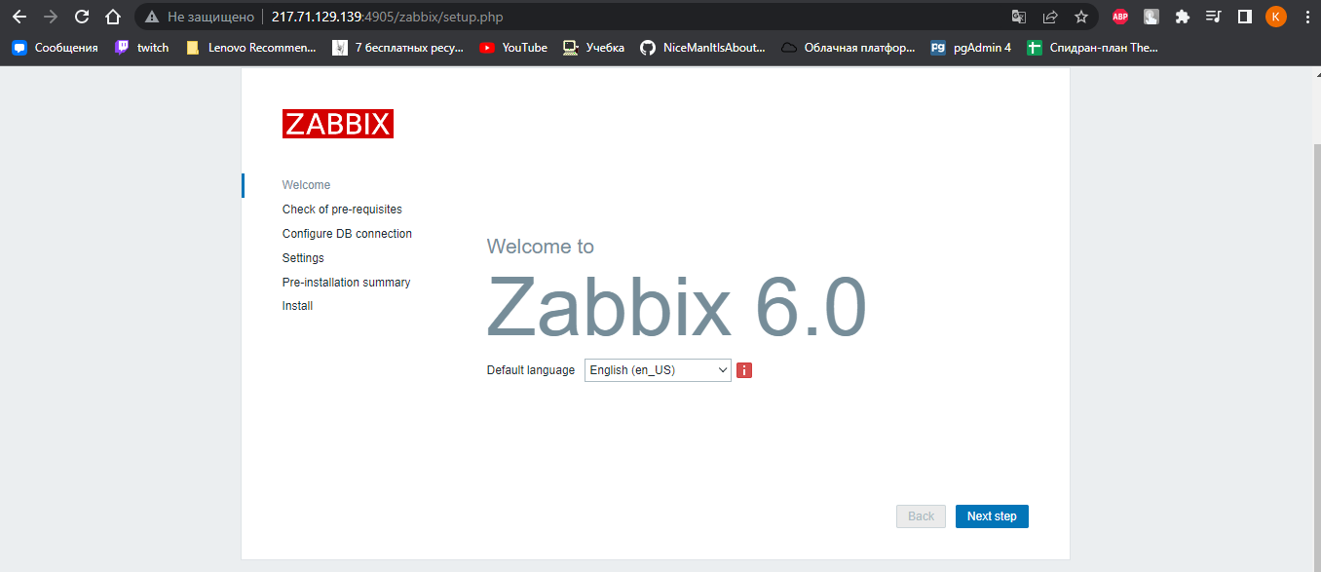
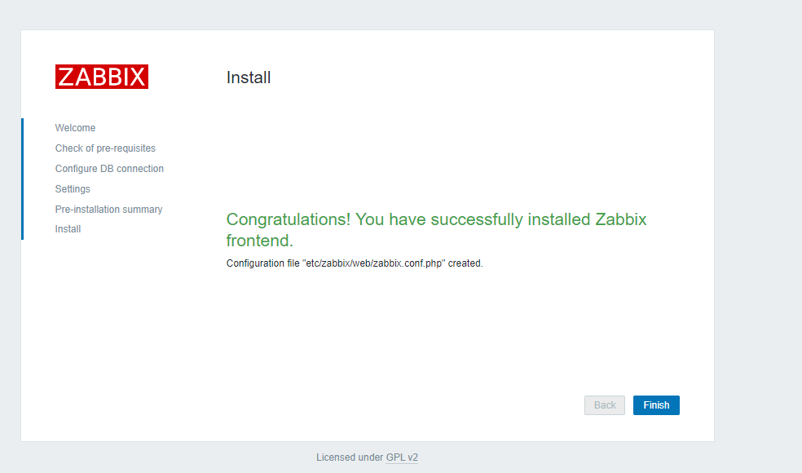
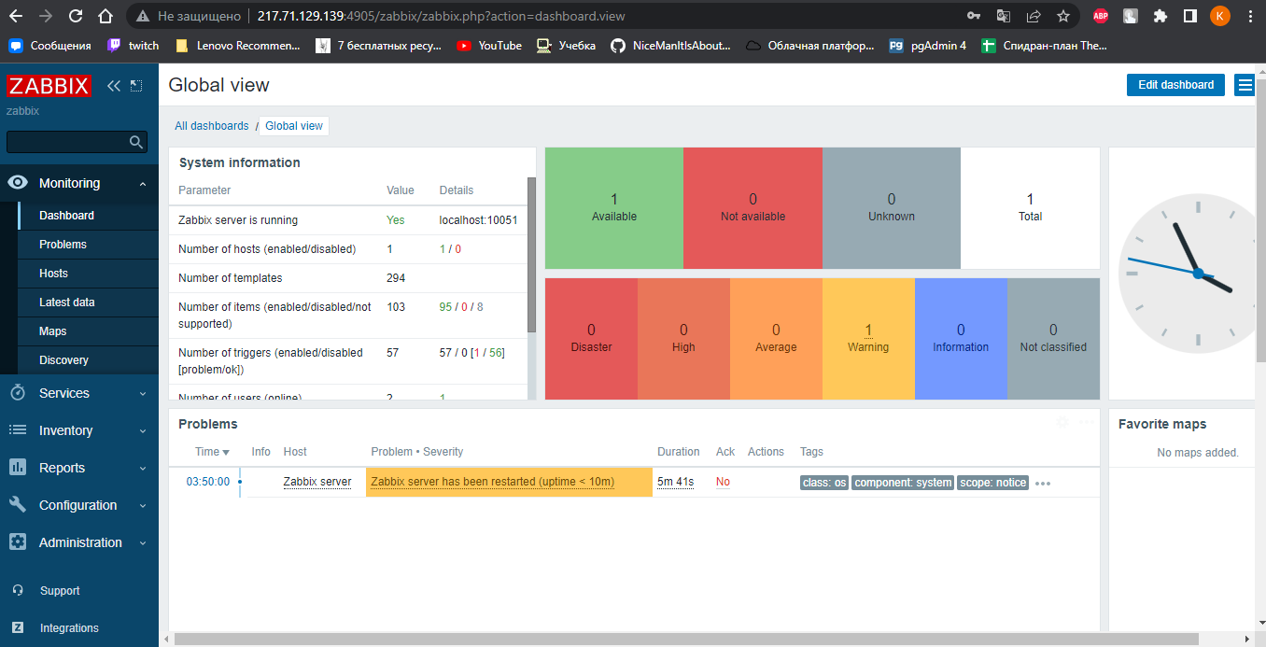

- На основной машине с Postgres установить Zabbix Agent, развернуть шаблон для Postgres
sudo yum install zabbix-agent
CREATE USER zbx_monitor WITH PASSWORD 'sladkiyKot' INHERIT;
GRANT pg_monitor TO zbx_monitor;
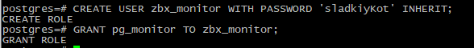
systemctl start zabbix-agent
systemctl enable zabbix-agent
yum -y install git
git clone https://github.com/zabbix/zabbix.git
cd zabbix/templates/db/postgresql/
cp -r postgresql/ /var/lib/zabbix/
rpm -ivh https://repo.zabbix.com/zabbix/4.0/rhel/7/x86_64/zabbix-release-4.0-1.el7.noarch.rpm
yum install zabbix-server-pgsql zabbix-web-pgsql zabbix-get
rpm -Uvh https://repo.zabbix.com/zabbix/6.0/rhel/7/x86_64/zabbix-release-6.0-1.el7.noarch.rpm
yum clean all
yum install zabbix-agent
vi zabbix_agentd.conf
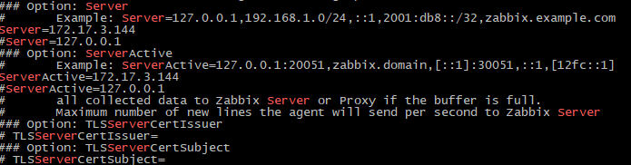
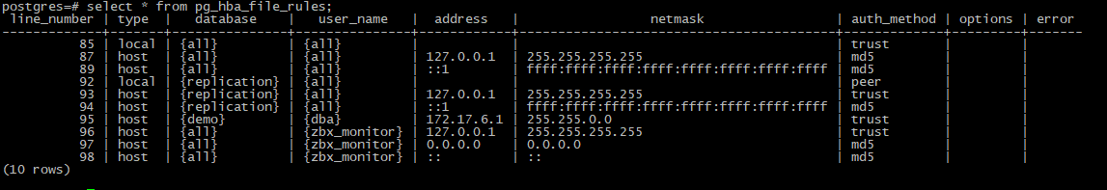

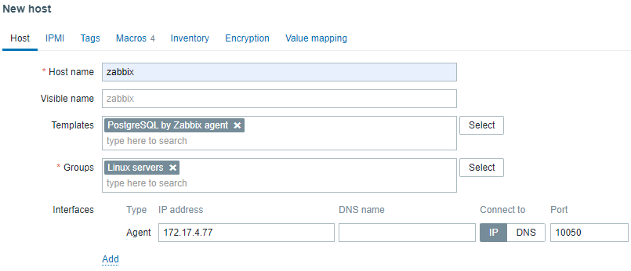
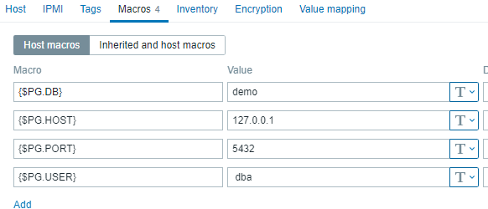
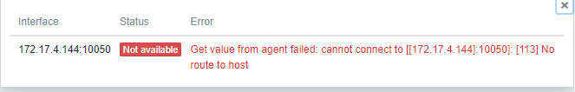
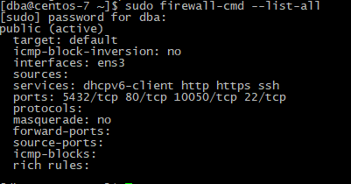
Отключение службы firewald, так же не помогает

